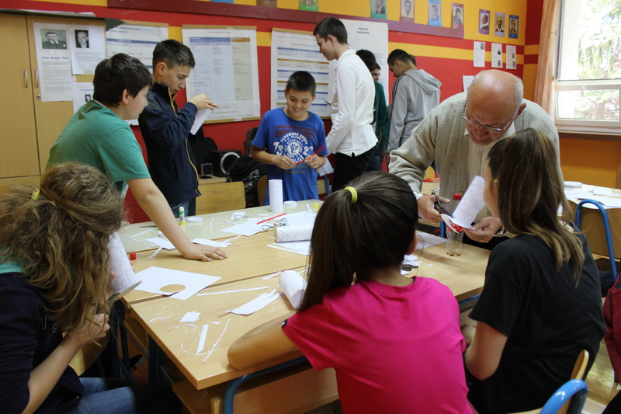
Upis u program produženog boravka u školskoj godini 2017./2018. obavljaju se u Gradskoj upravi.
Grad Slavonski Brod ovim putem poziva sve zainteresirane roditelje na upis učenika u program produženog boravka u gradskim osnovnim školama.
Upis učenika u program produženog boravka školskoj godini 2017./2018. obavljat će se u zgradi Gradske uprave Grada Slavonskog Broda, Vukovarska 1.
Ispunjeni zahtjev i potrebnu dokumentaciju roditelji osnovnoškolaca mogu dostaviti u Pisarnicu Gradske uprave, Vukovarska 1, pod oznakom Društvene djelatnosti- upis u program produženog boravka, ili skeniranu putem e-maila info@slavonski-brod.hr .
Pozivamo roditelje da prijave za produženi boravak predaju najkasnije do 30. lipnja 2017., kako bi se mogle pravovremeno poduzeti sve pripremne radnje za početak nove školske godine. Sve informacije roditelji mogu dobiti na brojeve telefona: 035/217-012, 217-083 i 217-094.
Potrebni zahtjevi nalaze se na gradskoj stranici-Upis u program produženog boravka te na ovoj poveznici.
Uz zahtjev roditelji prilažu:
- potvrdu o prebivalištu ili presliku osobne iskaznice
- potvrdu poslodavca o zaposlenosti: a) oba roditelja b) samohranog roditelja
- dokaz o invalidnosti roditelja (ako je roditelj invalid)
- potvrdu o redovitom školovanju druge djece članova obitelji

